**Web de aterrizaje**

Página referencia: <https://sysenmovimiento.cl/>

Carrusel

1. Página de aterrizaje: Asesorías en prevención de riesgos **EJEMPLO**

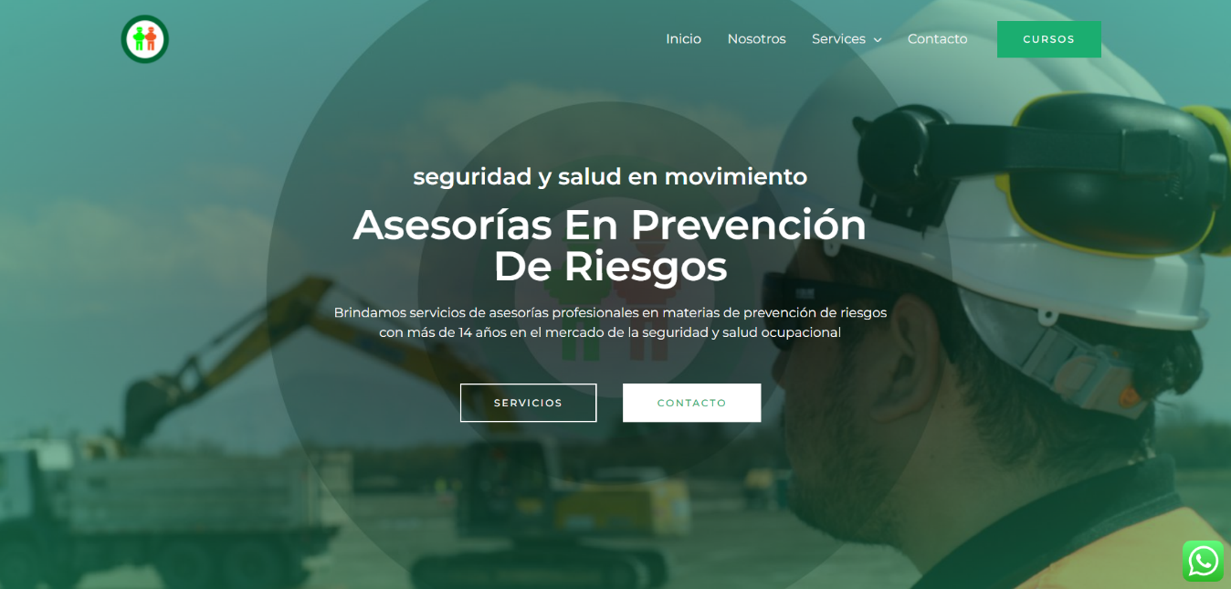

**Agencia de servicios integrados de seguridad y salud ocupacional.**

**Asesorías en prevención de riesgos**

**OPCION 1: SERVICIO OPCION 2: CONTACTO**